Detaljregulering for Velia Sør
Konsekvensutredning (KU)

PlanID: 20210090
Kommune: Åseral

Dato: 09.08.2021
Siste revisjon:

Konsekvensutredningen er utarbeidet av Simon Stulien Plan
Forslagstiller er Bortelid Eiendomsutvikling AS

Innhold
1. Innledning 3
1.1. Utredningstemaer 3
1.2. Analyseområde(r) 4
1.3. Alternativer som skal utredes 5
1.4. Metode 5
2. Landskap 6
2.1. Dagens situasjon og 0-alternativet 6
2.2. Landskap - utbyggingsalternativ 7
2.3. Landskap – sammenligning og konklusjon 11
3. Friluftsliv/ rekreasjon 12
3.1. Dagens situasjon og 0-alternativet 12
3.2. Friluftsliv - utbyggingsalternativ 13
3.3. Friluftsliv – sammenligning og konklusjon 14
4. Næringsinteresser 14
4.1. Dagens situasjon og 0-alternativet 14
4.2. Næringsinteresser - utbyggingsalternativ 15
4.3. Næringsinteresser – sammenligning og konklusjon 16
5. Flom 17
5.1. Dagens situasjon og 0-alternativet 17
5.2. Flom - utbyggingsalternativ 18
5.3. Flom – sammenligning og konklusjon 20
6. Klimagassutslipp 20
6.1. Dagens situasjon og 0-alternativet 21
6.2. Klimagassutslipp - utbyggingsalternativ 21
6.3. Klimagassutslipp – sammenligning og konklusjon 22
7. Ikke-teknisk sammendrag 23

Innledning

Formålet med konsekvensutredning er å sikre at hensynet til miljø og samfunn blir ivaretatt under utarbeidelsen og gjennomføringen av planen. Hensikten med utredningen er å synliggjøre konsekvensene tiltakene vil medføre.
Planen utløser krav om konsekvensutredning jf. Forskrift om konsekvensutredning §6 b, punkt 25 i vedlegg I – Nye bolig- og fritidsboligområder som ikke er i samsvar med overordnet plan. Det er dermed endret arealbruk fra camping og golf til fritidsbebyggelse som er bakgrunnen for konsekvensutredningen.
Selve konsekvensutredningen vil derfor ta for seg tema som er relevante å utrede i forbindelse med denne endringen. I tillegg vil planbeskrivelsen beskrive planens virkning for andre tema. Sammendrag av konsekvensutredningen kan også leses i planbeskrivelsen.
Vurderingene vil bli gjort med sammenligning mot 0-alternativet.

Utredningstemaer

Temaene som blir aktuelle som følge av formålsendringen vurderes til å være knyttet til friluftsliv/ rekreasjon, landskap, næringsinteresser og flom.
I oversikten under er de fagfelt og tema som skal vurderes/ utredes listet opp. For hvert tema er det markert hvilken type utredningsnivå som forventes: egen fagrapport eller annet. Til sammen utgjør dette konsekvensutredningen.

Tema som skal beskrives, verdisettes og vurderes påvirkning og konsekvens

Tema | Hva skal beskrivelsen inneholde | Dokumentasjon/ kunnskapsgrunnlag
Landskap | Bakgrunn: Planen vil medføre et større areal med byggeformål enn det som er avsatt i kommuneplanen. Dette medfører konsekvenser for landskap. Da særlig i forbindelse med nærvirkning for eksisterende fritidsboliger og langs skiløypenettet.  Utredningsbehov: Det må illustreres og beskrives hvordan landskapsvirkningen vil bli påvirket. | 3D-modell av planen
Friluftsliv/ rekreasjon | Bakgrunn: Planen vil redusere areal avsatt til rekreasjon. Det må vurderes hvilken konsekvens dette vil ha for tilbudet i området.  Utredningsbehov: Oversikt over eksisterende rekreasjonstilbud på Bortelid. Vurdere verdien av alternativene i forbindelse med friluftsliv og rekreasjon. | Temaplan for friluftsliv Bortelid-Ljosland 2020-2030, Bortelid.no,
Næringsinte-resser | Bakgrunn: Arealet blir endret fra næring til fritidsbebyggelse. Det medfører mindre areal avsatt til camping og utleie. Det må vurderes om det er riktig å redusere arealet avsatt til næring i kommuneplanen.  Utredningsbehov:  Oversikt over eksisterende næringsvirksomhet og arealreserver til dette formålet. | Kommuneplan og reguleringsplaner (avsatt areal og arealreserver)
Flom/ overvann | Bakgrunn: Arealet som er avsatt til golfbane er mindre berørt av overvann dersom det gjøres om til golfbane enn dersom det bygges ut med fritidsboliger.  Utredningsbehov: Flomutredning. Flomutredningen må identifisere områder med reell flomfare innenfor planområdet og vurdere aktuelle risikoreduserende tiltak ved etablering av fritidsbebyggelse. | Fagrapport
Klimagass-utslipp fra om-disponering av myr | Bakgrunn: Myr/ våtmark inneholder store mengder karbon. Ved å grave ut massene vil karbonet over tid bindes med oksygen i lufta og danne CO₂.  Utredningsbehov: Vurdering/ estimat av mengde myr som blir omdisponert og hvilke CO₂-utslipp dette kan medføre. | Dybdemåling av myr. Volumberegning basert på dybdemåling og arealbeslag/ plankart. Karbonmengde beskrives ut fra volum/ areal og verdier for karbonmengde i myr i Bioforsk Rapport CO2-opptak i jord og vegetasjon i Norge, Grønlund m.fl. 2010.

Analyseområde(r)

Analyseområdet er området som er mest aktuelt å se på i forbindelse med de aktuelle utredningstemaene. Det vil dermed variere etter tema.
For landskap vil analyseområdet omfatte dalen hvor Velia Sør ligger. Dette inkluderer jordet vest for området og liene med bebyggelse rundt (deler av Stedjejuvet, Løyningsknodden, Velia etc.).
For friluftsliv og rekreasjon er fokuset på selve planområdet, og hvilke rekreasjonstilbud som er tenkt realisert i området (skiløype, sykkelløype og klatrevegg). Det er litt mindre fokus på golfbanen sett i perspektiv av hele Bortelid, da det i dag ikke vurderes å være aktuelt å etablere golfbane.
Næringsinteresser blir sett i sammenheng med resten av Bortelid, med fokus på campingplassen ved Murtetjønn.
Flom/ overvann omfatter primært planområdet.
Analyseområdet for klimagassutslipp er myrarealene innenfor planområdet.

Alternativer som skal utredes

En konsekvensutredning skal som et minimum vurdere det nye arealformålet og 0-alternativet. Det er også anbefalt å ha flere utbyggingsalternativ.
Referansealternativet (0-alternativet)
0-alternativet er den mest sannsynlige utviklingen av området dersom tiltaket som følge av detaljreguleringen ikke blir gjennomført. I denne sammenhengen vil 0-alternativet være at området forblir som det er i dagens situasjon, da behovet for camping foreløpig er dekket andre steder, og golf ikke vurderes som like aktuelt som det var ved utarbeiding av kommunedelplanen. Området vil likevel bli liggende som en arealreserve for camping og golf.
Utbyggingsalternativ 1 (Golf og Camping)
Utbyggingsalternativ 1 er utbygging i henhold til kommuneplan, med camping og golf.
Utbyggingsalternativ 2 (Fritidsbebyggelse)
Utbyggingsalternativ 2 er utbygging som følge av planforslaget. Planforslaget vil legge til rette for fritidsbebyggelse med tilhørende infrastruktur og grøntareal.

Metode

Metoden tar utgangspunkt i Håndbok V712 Konsekvensanalyser, og inneholder:
- Statusbeskrivelse
  - Eksisterende situasjon med naturlig utvikling
  - Verdisetting av 0-alternativet
- Vurdering av påvirkning
  - Vurdering av utbyggingsalternativene for temaene i tabellen nedenfor
  - Påvirkningen vektlegges
- Vurdering av konsekvens
  - Konsekvensen for miljø og samfunn blir vurdert ut ifra verdisetting og virkning
- Konklusjon
  - Helhetsvurdering av planforslaget basert på forhold som har kommet fram i forbindelse med konsekvensutredningen

For relevante tema er Miljødirektoratets veileder for konsekvensutredninger for klima og miljø (M-1941) benyttet i forbindelse med vurdering av verdi og konsekvens. Link til veilederen: https://www.miljodirektoratet.no/myndigheter/arealplanlegging/konsekvensutredninger/

Landskap

Dagens situasjon og 0-alternativet

Beskrivelse
Landskapet i planområdet er sammensatt, men preges av åpne flater (jorde og myrer) som er omkranset av lier og koller med spredt fritidsbebyggelse.
Området ligger under tregrensa, og det er relativt tett furuskog med noen innslag av lauvtrær i liene. På myrene er det sporadiske innslag av furu og bjørk, og det er et belte med trær langs Kvitefossbekken/ Murtebekken.
De flate partiene består delvis av myr og vannpytter, og delvis av torv/ gras. Deler av bekkene på myra i øst ser naturlige ut, men store deler er grøftet/ lagt om.
Mot Panoramavegen ligger det en stor jord-/ løsmasse-tipp, hvor vegetasjonen ikke er fullstendig etablert enda. Mot Velia er det også etablert en større fylling for nye hytter, og det er hugget en del trær sør for disse. Denne delen av området bærer preg av pågående anleggsarbeid. 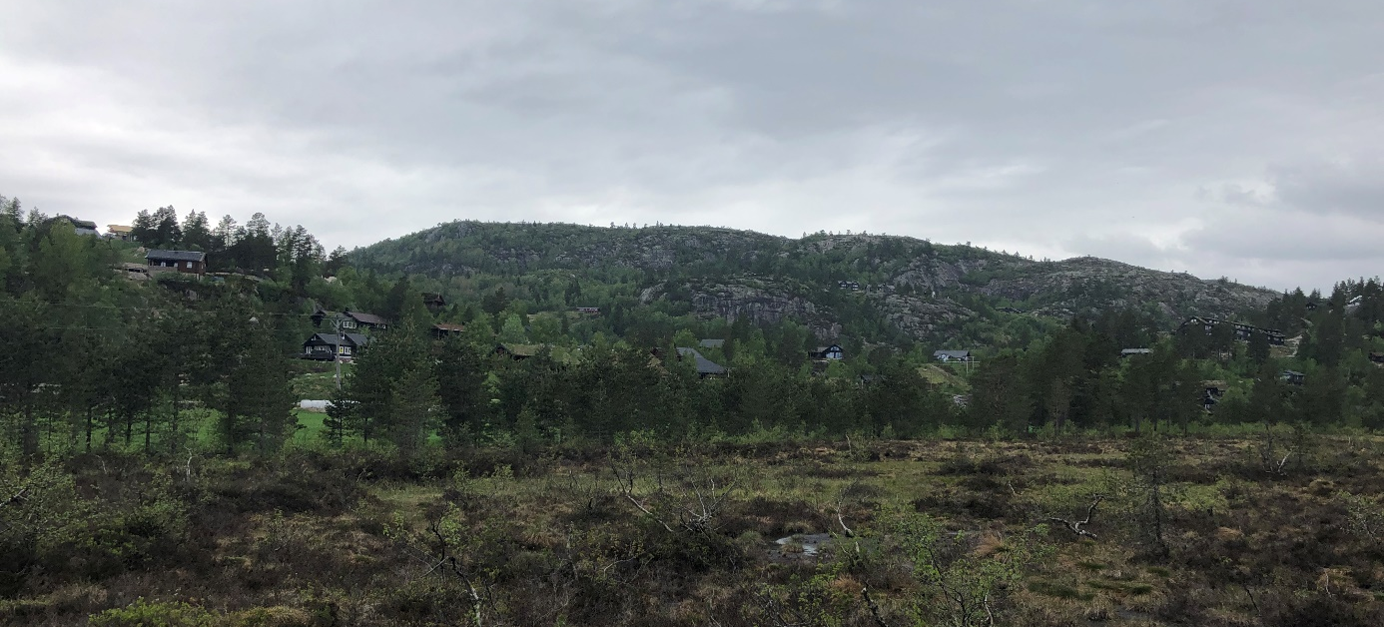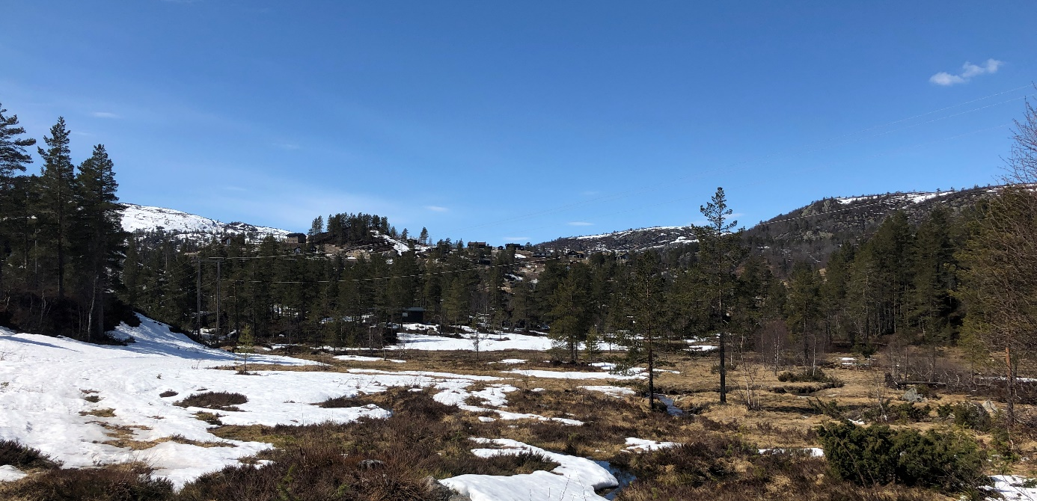
Naturlig utvikling
For landskapet vil naturlig utvikling være tilnærmet lik dagens situasjon.
Verdivurdering
Verdien til landskapet er i all hovedsak knyttet til utsikten til eksisterende hytter, og delvis som et grønt innslag på de interne skiløypene. Utover dette har den noe verdi sett i sammenheng med jordet, som viser hvordan deler av myra har blitt dyrket.
Landskapet med myr som er omkranset av bebyggelse er å finne flere steder på Bortelid, og er et relativt vanlig forekommende naturlandskap. Den kulturhistoriske verdien av bebyggelsen vurderes ikke til å være stor.
Totalt vurderes landskapet til å ha noe verdi.
Verdikategori | Ubetydelig verdi | Noe verdi | Middels verdi eller forvaltningsprioritet | Stor verdi høy forvaltningsprioritet | Svært stor verdi høyeste forvaltningsprioritet
 |  | x

Verdivurdering fra ubetydelig til svært stor:
https://www.miljodirektoratet.no/myndigheter/arealplanlegging/konsekvensutredninger/vurdere-miljokonsekvensene-av-planen-eller-tiltaket/landskap/verdi-delomrade/

Landskap - utbyggingsalternativ

01 - Utbyggingsalternativ 1 (Golf og camping)
F2 (golf) omfatter hele den vestlige myra, ca. 1/3 av den østlige delen av planområdet, samt jordet som ligger vest for planområdet. Det antas at mesteparten av myrarealene vil dyrkes/ gjøres om til gressplen for golf. Videre vil det sannsynligvis legges inn flere bekker som drenerer myra og blir en del av landskapet.
N2 (camping) omfatter store deler av planområdet i øst. Her er det etablert skiløype til Velia, og en større jordfylling mot Panoramavegen, som gjør at det primært er myr-arealene som er egnet for camping. Antagelig vil man kunne lage noen nivå opp mot Velia også. I kommuneplanen er det tydelig at dette arealet er tenkt til camping-turister, og det antas derfor at arealet kun blir brukt til campingvogner og bobiler, samt nødvendig service-bebyggelse. Altså ikke til hytter.
Konsekvenser
Tiltakets påvirkning vurderes til å være «forringet». Landskapet i F2 (golf) vil gjøre landskapet mindre «vilt», men kan samtidig ha en positiv effekt ved at det blir en større sammenheng øst og vest for Kvitefossbekken (jorde/ gress på begge sider). Endringen i F2 vil derfor kunne oppleves både som positiv og negativ. I N2 (camping), vil landskapet bli tydelig forringet. Å innføre campingbiler og -vogner vil være et nytt element i et allerede sammensatt område.
Planen eller tiltakets påvirkning | Forbedret | Ubetydelig endring | Noe forringet | Forringet | Sterkt forringet
 |  |  |  | x

https://www.miljodirektoratet.no/myndigheter/arealplanlegging/konsekvensutredninger/vurdere-miljokonsekvensene-av-planen-eller-tiltaket/landskap/pavirkning-delomrade/

02 - Utbyggingsalternativ 2 (Fritidsbebyggelse)
Utbyggingsalternativ 2 er tegnet i 3D. Det understrekes at illustrasjonene ikke er en nøyaktig fremstilling av fremtidige bygg, men de gir et relativt godt bilde på hva som kan komme.
Overordnet struktur
Utbyggingsalternativ 2 består av 49 nye hytter, med varierende mønehøyder. Grøntarealene i forslaget er i liten grad opparbeidet, med unntak av sykkelløypa og deler av bekkene i øst.
Forslaget fremstår organisk og naturlig, ved at bebyggelsen ligger lavt i terrenget, og i stor grad svinger seg langs koller og lier. Det meste av den eksisterende bebyggelsen ligger høyere enn den nye bebyggelsen, som gjør at torvtakene blir en stor del av landskapsbildet.
Landskapselement
Forslaget innfører ikke nye typer landskapselement, men fører til at hyttebebyggelse blir en større del av landskapet, samtidig som at myr blir et mindre element. Særlig i vest vil myra bli et mye mindre element i landskapet.
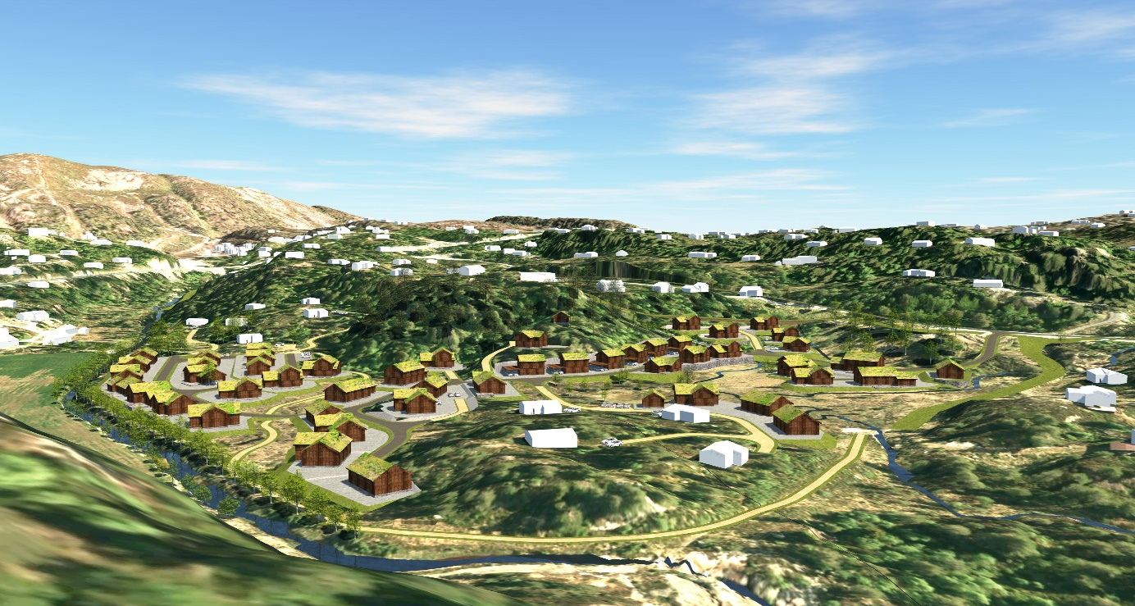

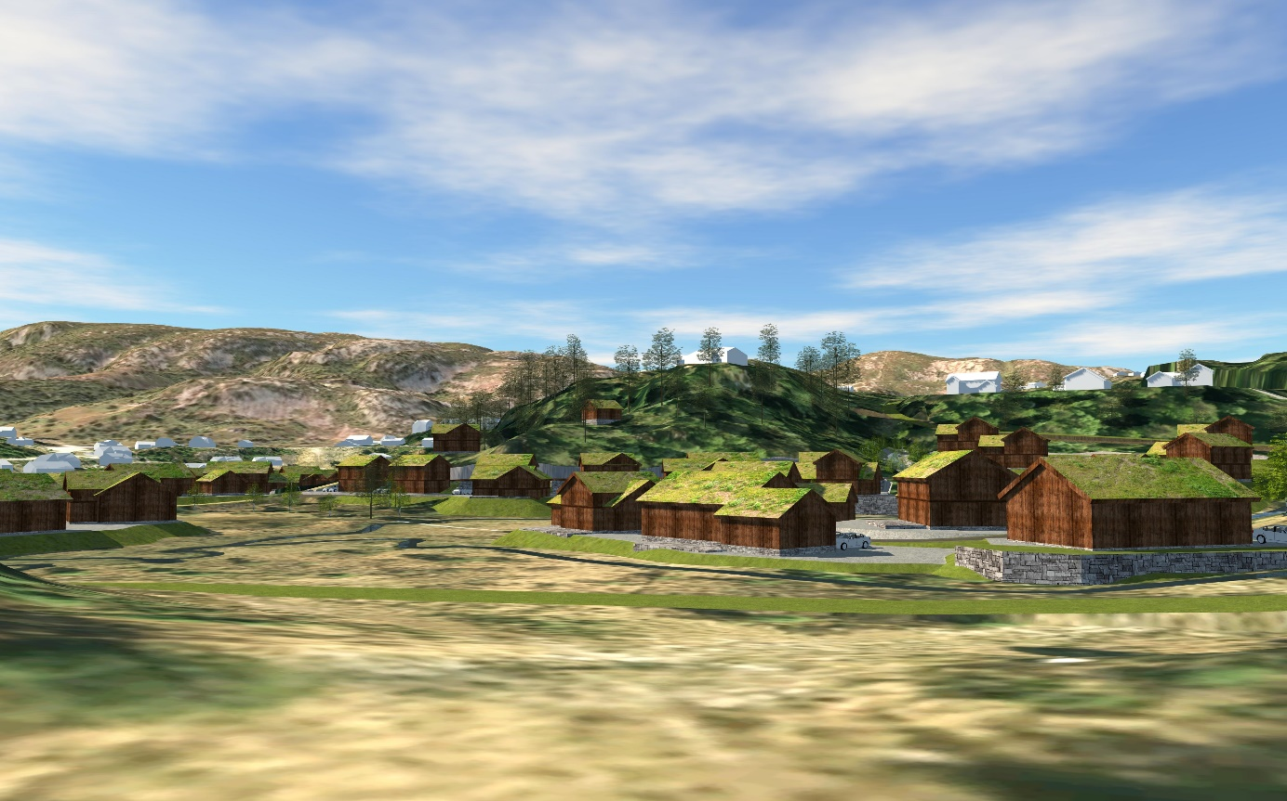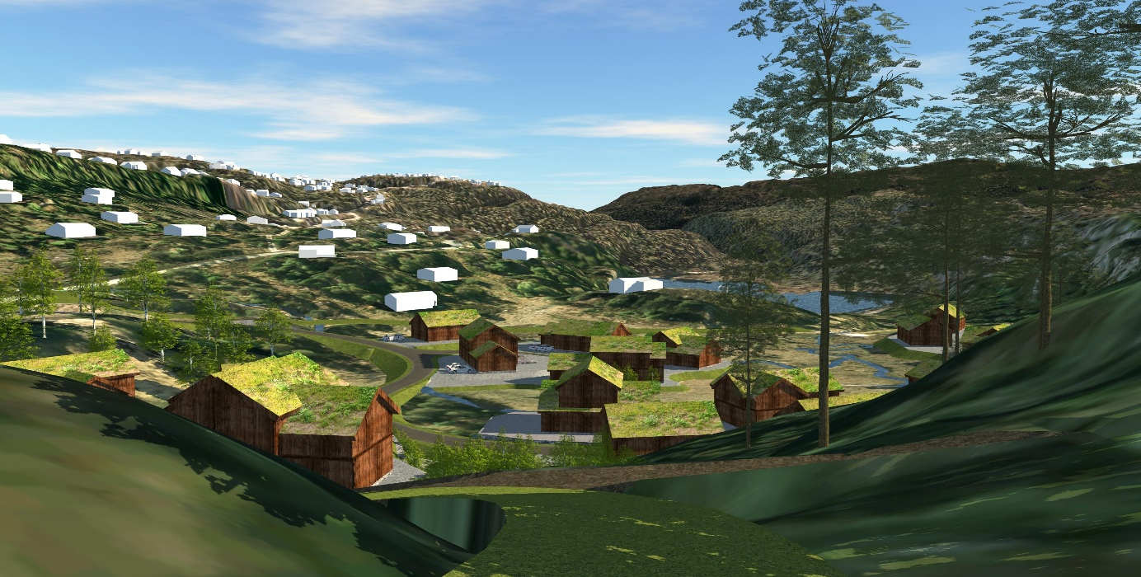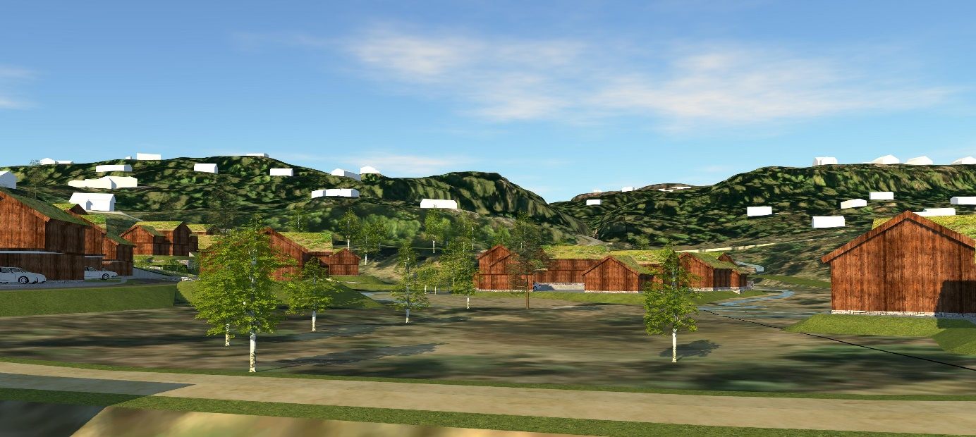
Østlige del av planområdet. Hytta til høyre er BFF53
Østlige del av planområdet. Sett fra toppen av skiløypa i Velia
Østlige del av planområdet. Sett fra BFF42 mot øst
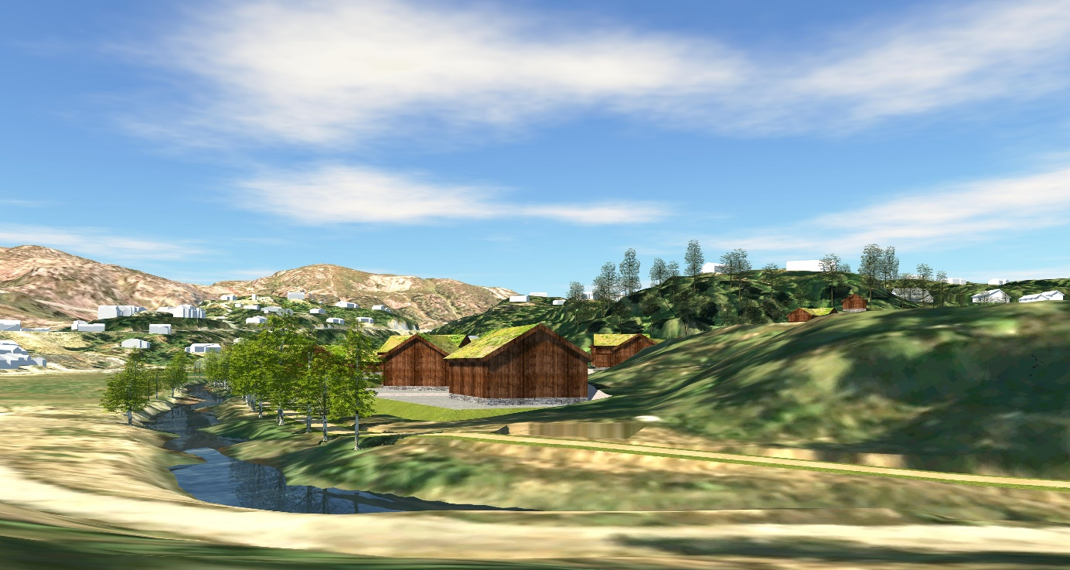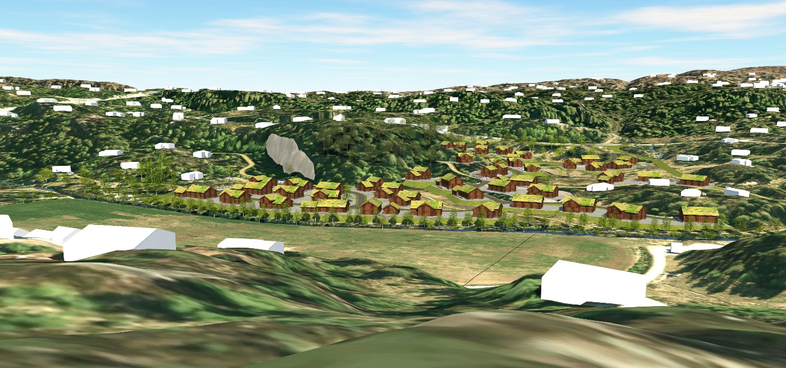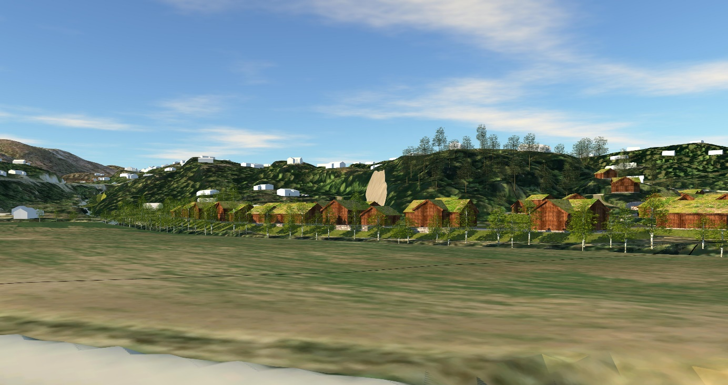
Vestlige del av planområdet. Sett fra sørlige del av jordet opp mot Velia
Vestlige del av planområdet. Sett fra Løyningsknodden
Vestlige del av planområdet. Nærmeste hytte er BFF39
Konsekvenser
Tiltakets påvirkning vurderes til å være «noe forringet». Omdisponering av hvilket som helst grøntareal vil stort sett føre med seg negative landskapsvirkninger. Tiltakets påvirkning vurderes likevel til å ligge svært nære «ubetydelig endring», da det ikke gir silhuettvirkning, og i stor grad bygger på romlige mønstre i landskapet. Dersom feltet bygges ut med fokus på arkitektur og fine murer og sideareal, vil området fremstå helhetlig og positivt.
Planen eller tiltakets påvirkning | Forbedret | Ubetydelig endring | Noe forringet | Forringet | Sterkt forringet
 |  |  | x

https://www.miljodirektoratet.no/myndigheter/arealplanlegging/konsekvensutredninger/vurdere-miljokonsekvensene-av-planen-eller-tiltaket/landskap/pavirkning-delomrade/

Landskap – sammenligning og konklusjon

Ingen av alternativene vurderes til å ha stor konflikt. Området er sammensatt av mange forskjellige landskapselement, som gjør at verdien av 0-alternativet vurderes som «noe verdi». Dersom jordet fremdeles hadde vært myr, ville det vært en større sammenheng i området, og verdien hadde trolig blitt gitt en større verdi.
Når man sammenligner resultatet for de ulike utbyggingsalternativene, er det nettopp landskapselement som er utslagsgivende. Utbyggingsalternativ 1 gir en større sammenheng med eksisterende jorde, men bryter i stor grad med innføring av hvite campingbiler- og vogner med hvite tak. Her vil landskapsvirkningen av utbyggingsalternativ 2 være mer tilpasset eksisterende bebyggelse og landskapet for øvrig.
Landskap - Vekting
Konsekvens | Faktor | Utbyggingsalternativ 1 | Utbyggingsalternativ 2
Svært stor konflikt | -3
Stor konflikt | -2
Konflikt | -1 | x
Ubetydelig | 0 |  | x
Positiv | 1
Svært positiv | 2

Friluftsliv/ rekreasjon

Dagens situasjon og 0-alternativet

Beskrivelse
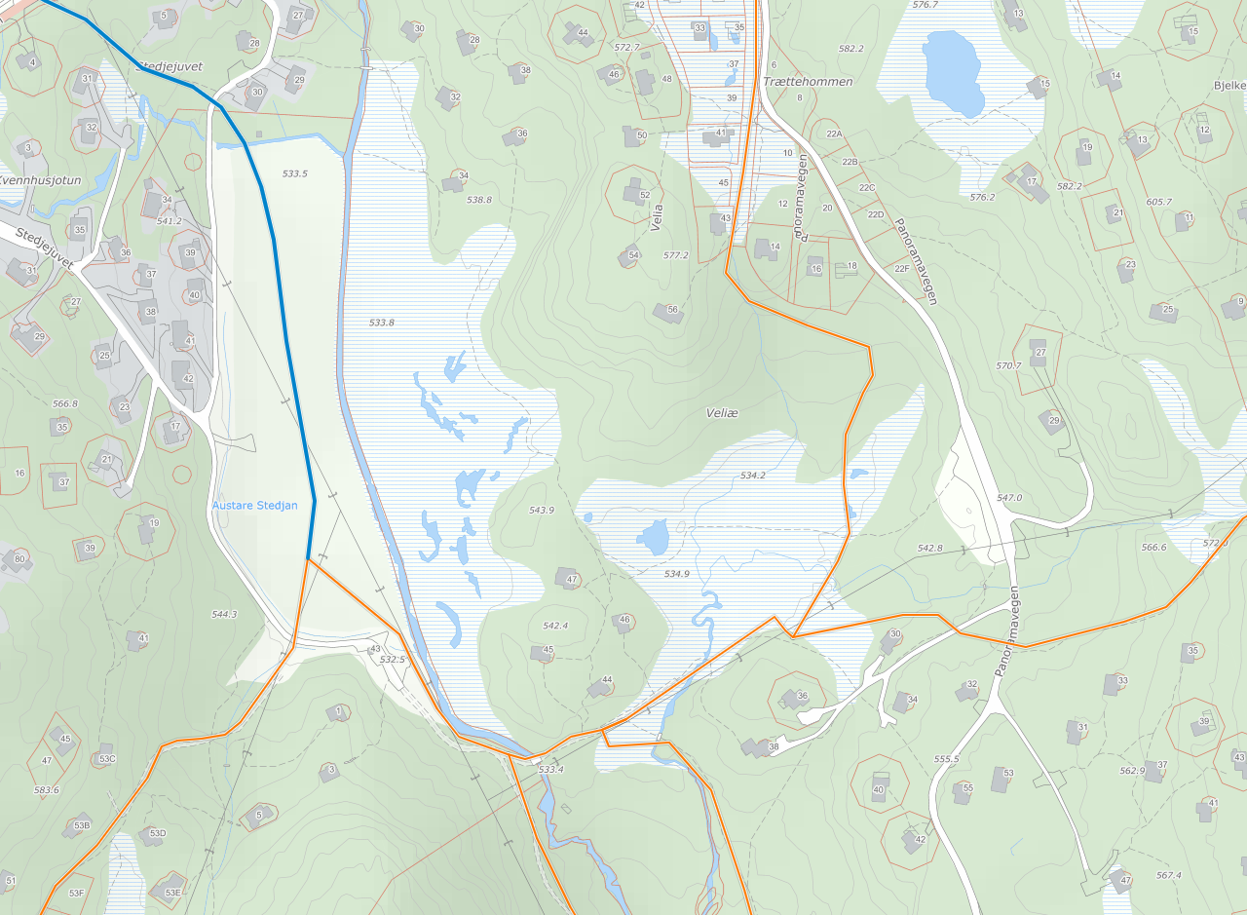
Bildet viser eksisterende skiløyper gjennom området og klatreveggen. Utover klatreveggen er området i seg selv ikke en destinasjon for varig opphold, men løypenettet er en viktig del av området.
Det er planer for en sykkelløype gjennom området, som skal bli del av «Velia rundt».
I kommunedelplanen for Bortelid ligger store deler av planområdet, samt jordet vest for planområdet avsatt til golf.
Naturlig utvikling
Det er naturlig å tenke seg at «Velia rundt» blir etablert. Denne løypa vil tilgjengeliggjøre klatreveggen i høyere grad. Med naturlig utvikling av området vil det dermed være «gjennomfartsaktiviteter» ved skiløype gjennom sør-øst-delen av området og tur-/ sykkelløype gjennom området, samt aktiviteter for opphold ved klatreveggen.
Kommunedelplanen for Bortelid hadde en målsetning om å etablere golfbanen innen 2010. Det var konkrete planer om golfbane da kommunedelplanen ble utarbeidet. Siden da har det blitt mindre tro på markedet for dette, og i dag vurderes det lite sannsynlig at det vil bli opparbeidet en golfbane.

Verdivurdering
Skiløypa vurderes til å ha middels bruksfrekvens og noe opplevelseskvalitet. Sykkelløypa antas å få noe bruksfrekvens og noe opplevelseskvalitet. Klatreveggen vurderes til å ha liten bruksfrekvens men stor opplevelseskvalitet. Alle aktiviteter vurderes til å være viktige funksjoner som må ivaretas uavhengig av type utvikling av området.
Totalt vurderes friluftsliv/ rekreasjon til å ha middels verdi.
Verdikategori | Ubetydelig verdi | Noe verdi | Middels verdi eller forvaltningsprioritet | Stor verdi høy forvaltningsprioritet | Svært stor verdi høyeste forvaltningsprioritet
 |  |  | x

https://www.miljodirektoratet.no/myndigheter/arealplanlegging/konsekvensutredninger/vurdere-miljokonsekvensene-av-planen-eller-tiltaket/friluftsliv/sette-verdi-i-hvert-delomrader/

Friluftsliv - utbyggingsalternativ

01 - Utbyggingsalternativ 1 (Golf og camping)
Skiløype, sykkelløype og klatrevegg forutsettes opparbeidet og videreført. Utover dette etableres golfbane, som blir et nytt rekreasjonstilbud. Her er det en liten risiko for konflikt mellom næring og friluftsliv, da det er naturlig å tenke at golfbanen ville blitt en del av næringen til campingplassen.
Konsekvenser
Alternativet vil virke positivt for attraktivitet ved at det innføres et nytt rekreasjonstilbud. Da området rundt ski- og sykkeløypa og klatreveggen vil bli næringsbasert, er det fare for kvaliteten og tilgjengeligheten til de øvrige rekreasjonstilbudene i området. Totalt sett vurderes friluftsliv og rekreasjon til «ubetydelig endring».
Planen eller tiltakets påvirkning | Forbedret | Ubetydelig endring | Noe forringet | Forringet | Sterkt forringet
 |  | x

https://www.miljodirektoratet.no/myndigheter/arealplanlegging/konsekvensutredninger/vurdere-miljokonsekvensene-av-planen-eller-tiltaket/friluftsliv/vurdere-pavirkning-for-hvert-delomrader/

02 - Utbyggingsalternativ 2 (Fritidsbebyggelse)
Utbyggingsalternativ 2 ivaretar friluftselementene.
Konsekvenser
Sykkelløypa vil krysse nye veger, som er noe negativt. Samtidig blir det tilrettelagt parkeringsplasser ved klatreveggen, som virker positivt.
Planen eller tiltakets påvirkning | Forbedret | Ubetydelig endring | Noe forringet | Forringet | Sterkt forringet
 |  | x

https://www.miljodirektoratet.no/myndigheter/arealplanlegging/konsekvensutredninger/vurdere-miljokonsekvensene-av-planen-eller-tiltaket/friluftsliv/vurdere-pavirkning-for-hvert-delomrader/

Friluftsliv – sammenligning og konklusjon

Begge utbyggingsalternativene ivaretar tilbudet og gir rom for de fremtidige planene for Velia Rundt. Bortelid har ellers et stort friluftstilbud, som bl.a. inneholder skiløyper, skiskytterstadion, alpinanlegg, sykkelløyper, rulleskiløype, flotte turområder for fotturer og padleturer m.m. Det er et stort fokus på å tilrettelegge for aktiviteter gjennom hele året, og dersom det hadde vært vurdert som aktuelt med golfbane, hadde man hatt mer konkrete planer for dette i dag. Et viktig element med etablering av bebyggelse nær sentrum og eksisterende felt, er også at det setter mindre press på friområdene som ikke er bebygget i dag.

Friluftsliv/ rekreasjon - Vekting
Konsekvens | Faktor | Utbyggingsalternativ 1 | Utbyggingsalternativ 2
Svært stor konflikt | -3
Stor konflikt | -2
Konflikt | -1
Ubetydelig | 0 | x | x
Positiv | 1
Svært positiv | 2

Næringsinteresser

Dagens situasjon og 0-alternativet

Beskrivelse
Det er etablert campingplass like sør for området, ved Murtetjønn. Området er regulert som villmarkscampingplass. Avsatt areal til camping i kommunedelplanen er ca 68daa. Gjennom reguleringsplan og byggesak er campingplassen utvidet med et areal på ca 26daa mot øst. Dette tilsvarer det arealet som er igjen av N2 (27daa). Med «det som er igjen» menes arealet av N2 i kommunedelplanen minus deler av reguleringsplanen for Velia, som går over N2. Slik sett er det like mye areal til camping ved Murtetjønn som det opprinnelig var tenkt i N2 og F1 (Murtetjønn) sammenlagt.
Campingplassen kalles Bortelid Camping og Hyttegrend, og har over 150 oppstillingsplasser for både langtidsleie og kortere besøk. Tomtene ligger i flere nivå, som gjør at mange av oppstillingsplassene har god utsikt over vannet.
Det er planlagt 19 smarthytter som skal bygges for salg, med leie av tomt, i området. Dette er mindre hytter, som er tilpasset området. Samtidig indikerer dette at det er større marked for hytter for salg, og at de gjenværende oppstillingsplassene gir godt nok grunnlag for drift av servicebygg.

Naturlig utvikling
Bortelid Camping og Hyttegrend er godt etablert, og ligger med gode stedlige kvaliteter, skjermet fra øvrig hyttebebyggelse. Hvordan salget av smarthyttene utvikler seg, vil trolig ha påvirkning på videre drift. Ved mye pågang kan man tenke seg at flere tomter vil tilrettelegges for salg av hytter, mens ved mindre pågang vil driften trolig fortsette som den er i dag.
Det blir også stadig mer vanlig at privatpersoner leier ut hytta. Det er allerede en bedrift som formidler utleie av private fritidsboliger på Bortelid.
Ut ifra dagens situasjon og marked vurderes det til at områdets naturlige utvikling vil være å forbli liggende som en arealreserve for camping.

Verdivurdering
Arealreserver har en viktig funksjon for å tilrettelegge for ulike næringer og endringer i markedet. Risikoen ligger i at områder som er avsatt til bebyggelse blir liggende tomme samtidig som annen type bebyggelse tvinges ut i områder som ikke er avsatt til bebyggelse, eller medfører større konsekvenser for friluftsliv og andre tema.
Totalt vurderes friluftsliv/ rekreasjon til å ha noe verdi.

Ubetydelig verdi | Noe verdi | Middels verdi | Stor verdi | Svært stor verdi
Ingen realisme i formålet. Stor nedgang i tilsvarende næringer. | Området ligger som en arealreserve. Ingen tydelige arealbehov, men heller ikke stor nedgang i tilsvarende næringer. Området ligger ikke i sammenheng med eksisterende næring. | Lik «Noe verdi», men området ligger som en naturlig forlengelse av eksisterende næring. | Stigende etterspørsel etter næringen. | Konkrete planer for utbygging.
 | x

Verditabellen er ikke hentet fra miljødirektoratets veileder, da næringsinteresser ikke er et miljøtema. Det er lagt inn beskrivelse av hva de ulike verdiklassene ville ha innebåret.

Næringsinteresser - utbyggingsalternativ

01 - Utbyggingsalternativ 1 (Golf og camping)
Ved utbygging av golf og camping i Velia Sør, vil man kunne få to konkurrerende campingplasser. Velia Sør ligger nærmere skitrekk og butikk, men har ikke de samme naturkvalitetene som ved Murtetjønn. Området kunne blitt en utvidelse av eksisterende campingplass, men avstandene og høydeforskjellene ville mest sannsynlig kreve en selvstendig del ved Velia Sør, med eget servicebygg etc.

Konsekvenser
Utbygging av campingplass kan slå begge veger. Dersom det blir et økende marked, og begge områdene kan ha en sunn drift, vil dette være positivt for næringen. Et annet utfall kan være to konkurrerende næringer, som kan bli uheldig for begge. Dersom eksisterende campingplass hadde blitt utvidet til å omfatte Velia Sør, kunne dette ha medført en «flytting» av campingplassen, hvor man etter hvert får et område for campingbiler og -vogner ved Velia, og en større andel festetomter ved Murtetjønn. Totalt sett vurderes hensynet til å være forbedret.
Planen eller tiltakets påvirkning | Forbedret | Ubetydelig endring | Noe forringet | Forringet | Sterkt forringet
 | x

02 - Utbyggingsalternativ 2 (Fritidsbebyggelse)
Utbyggingsalternativ utelukker muligheten for campingplass. Samtidig gir den grunnlag for anlegg- og byggenæringen. Den utelukker samtidig risikoen for to konkurrerende campingplasser.
Konsekvenser
Dersom man bygger utbyggingsalternativ 2 risikerer man å senere oppleve økt etterspørsel etter camping. Da blir man nødt til å utvide eksisterende campingplass, eller se til andre næringsareal i kommuneplanen, eller nye områder. Dersom man ikke bygger utbyggingsalternativ risikerer man å la et sentrumsnært utbyggingsområde stå ubebygd.
Planen eller tiltakets påvirkning | Forbedret | Ubetydelig endring | Noe forringet | Forringet | Sterkt forringet
 | x

Næringsinteresser – sammenligning og konklusjon

Begge utbyggingsalternativ gis en positiv konsekvens, da begge gir økt næringsgrunnlag i området. Utbyggingsalternativ 1 får en positiv konsekvens da dette gir økt næring ved en eventuell økt etterspørsel etter campingplasser. Utbyggingsalternativ 2 får en positiv konsekvens da det i dag, og mest sannsynlig i løpet av hele planperioden for kommunedelplanen for Bortelid, svarer bedre på etterspørselen i markedet. Dette er synlig gjennom ønsket om detaljreguleringsplanen for Velia Sør, samt det nye elementet med festetomter på eksisterende campingplass.
Næringsinteresser - Vekting
Konsekvens | Faktor | Utbyggingsalternativ 1 | Utbyggingsalternativ 2
Svært stor konflikt | -3
Stor konflikt | -2
Konflikt | -1
Ubetydelig | 0
Positiv | 1 | x | x
Svært positiv | 2

Flom

Flomutredningen som er gjort for området omfatter utredning av flomsikre høyder. Den viser med andre ord hvilke høyder den nye bebyggelsen må ligge må for å ikke bli rammet av flom. Utredningen tar ikke for seg forskjellen i flomsituasjonen mellom 0-alternativet og utbyggingsalternativene. Det den imidlertid viser om eksisterende situasjon og 0-alternativet, er hvilke vannmengder som kan komme i området.

Vedlegg:
- Flomutredning Velia Sør med vedlegg, utført av Sweco
- Dybdemåling av myr og volumberegning: Bortelid Drift og Utvikling og Simon Stulien Plan

Dagens situasjon og 0-alternativet

Beskrivelse
På NVEs nettkart er det angitt aktsomhetssoner for flom i store deler av planområdet. Aktsomhetskartene sier nødvendigvis ikke mye om den faktiske flomfaren, men de er verdifulle for å avdekke områder som bør utredes for flomfare. Utover de grove flomsonene, er det angitt potensiell vannhøyde over normalvannstand. Kvitefossbekken er angitt med aktsomhet inntil 3-4m. Bekken i øst er angitt til mindre enn 2,5m mellom Panoramavegen og myra, og 2,5-3m fra myra og ned til Kvitefossbekken.
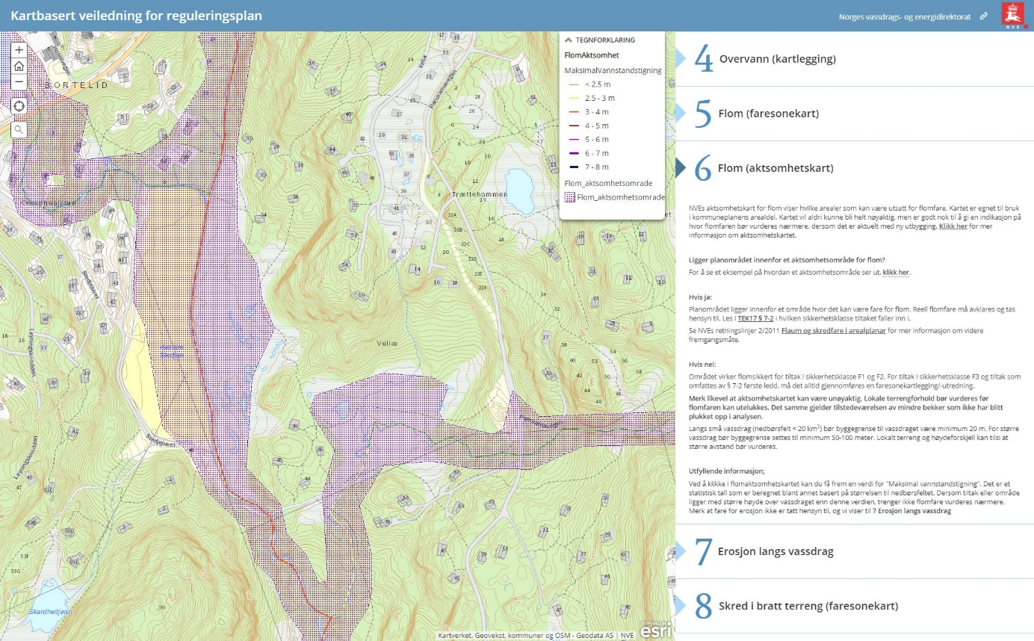
Myr er kjent for å både ha en flomdempende effekt og en tørkedempende effekt. Det betyr at en myr kan ta opp store mengder vann etter en tørr periode, og at vannet slippes sakte ut etter et regnskyll. Siden vannet slippes sakte ut, betyr dette også at myra kan bli mettet, som gir en begrenset dempningseffekt ved langvarige nedbørsperioder.
Utover myras egenskaper til å ta opp vann, har arealene i dag en viss funksjon som fordrøyningsbasseng. Dersom flommen blir så stor at eksisterende broer og stikkrenner ikke holder unna vannmengdene, eller disse blir tettet i flommen, vil vannet bli liggende høyere enn vegene som krysser bekkene, og vannet oppstrøms vil demmes opp tilsvarende høyt.

Naturlig utvikling
Den naturlige utviklingen de neste 10 årene hvis planforslaget ikke gjennomføres, antas å være lik dagens situasjon, men med opparbeidet sti gjennom området.

Vurdering
Området har i dag en verdi som et flomdempende område. Nedstrøms for området ligger først Morfeddbakkan, som er en relativt brei dal med en bekk og en sti. Lengre nede ligger Murtetjønn og Bortelid Villmarkscamping. Murtetjønn er en stor og lang tjønn, og den nedre bebyggelsen ligger ca 3m over normalvannstanden.
Det vurderes derfor til at flomdempingen i planområdet ikke er kritisk for nedenforliggende bebyggelse og areal, men at verdien er mer knyttet til generell vannfordrøyning.

Flom - utbyggingsalternativ

01 - Utbyggingsalternativ 1 (Golf og camping)
I grove trekk vil den vestlige myra omdisponeres til jorde/ golfbane, og den østlige myra til campingplasser.
Konsekvenser
Det vestlige området vil ha relativt like egenskaper som 0-alternativet i forbindelse med flom. Jorder har også en flomdempende effekt, og man kan etablere golfbanen uten store endringer i høyden på området, da det ikke er kritisk om golfbanen blir oversvømt i en 200-års-flom. I øst vil bekkene trolig styres i smale åpne bekker, eller i lukkede bekker. Her må man også legge bebyggelsen på flomsikre høyder. Omdisponering av myr til telefrie masser kan øke avrenningen noe, men den største endringen vil være innsnevringen av bekkene og at området ikke lenger kan fungere som et fordrøyningsbasseng.
Det vurderes til at tiltaket vil redusere områdets evne til å dempe flom til en viss grad, men ikke ha betydelige konsekvenser for flomsituasjonen.

02 - Utbyggingsalternativ 2 (Fritidsbebyggelse)
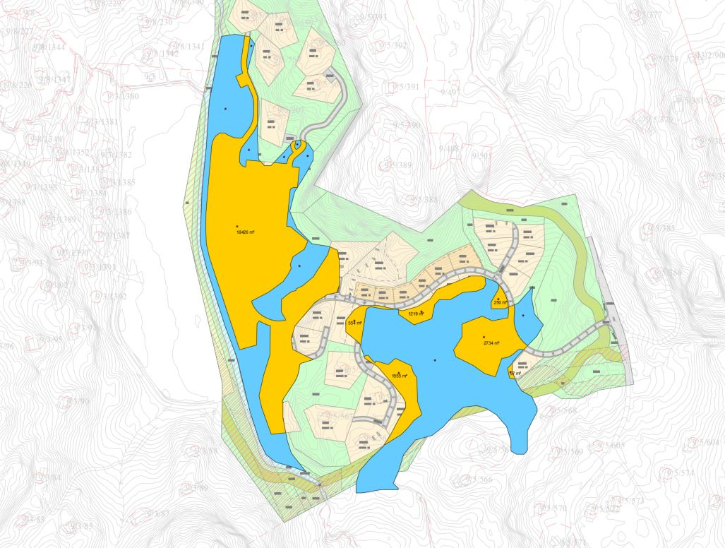
Arealet av myrene i området er ca 50daa, om man slår sammen arealene for myr uten skog (myra i øst) og uproduktiv skog inkl. myr (myra i vest) i NIBIOs markslag (AR5, 13 klasser). Her er arealene av myra som ligger like utenfor planområdet tatt med, samtidig som arealet av myra som ligger under den nye fyllinga langs Panoramavegen er tatt bort.
Arealet av tomter, parkeringsplasser, veger og grøfter innenfor disse arealene er ca 25daa. Store deler av disse arealene vil være permeable, og fordrøye regnvann.
I øst er det svært lite inngrep i myra. Bekkene forblir åpne, og det er et stort areal til fordrøyning i delene av myra som bevares.
I vest er det en større andel av myra som omdisponeres. Her er myra generelt sett grunn (ca 27 daa med dybde 0-1,5m, og ca 2daa med dybde 1,5-6m).
Byggeområdene vil ligge høyere enn eksisterende myr. Dette fører til at det er mer volum i de fremtidige massene til fordrøyning, samtidig som arealet som kan flommes over og fungere som frodrøyningsbasseng, blir redusert.
Konsekvenser
Flomrapporten viser flomsikre høyder. I øst ligger høydene ca 50cm + sikkerhetspåslag over bekkekrysningene, mens i vest ligger høydene på ca 80cm + sikkerhetspåslag over bekkekrysningene. Her har man også, som nevnt, forutsatt at stikkrenner og broer er tette.
I øst vil utbyggingsalternativ 2 være svært likt dagens situasjon med hensyn til flom. Endringen er større i vest, men det vurderes ikke til å ha betydelige konsekvenser for området, da området vil domineres av permeable overflater og torvtak.
Det vurderes til at tiltaket ikke vil ha konsekvenser for flom i den østlige delen. I vest vil tiltaket redusere områdets evne til å dempe flom til en viss grad, men ikke ha betydelige konsekvenser for flomsituasjonen.

Flom – sammenligning og konklusjon

Flom - Vekting
Konsekvens | Faktor | Utbyggingsalternativ 1 | Utbyggingsalternativ 2
Svært stor konflikt | -3
Stor konflikt | -2
Konflikt | -1
Ubetydelig | 0 | x | x
Positiv | 1
Svært positiv | 2

Flomsituasjonen i området vurderes ikke til å bli kritisk endret av noen av alternativene, da det ikke er bebyggelse tett på bekken nedstrøms for området, og begge alternativene vil bestå av store områder med permeable overflater.
Flomrapporten viser lavere høyder på vannet enn det som er angitt i NVEs aktsomhetskart. Dette betyr at det er mindre areal enn det skraverte arealet i NVEs aktsomhetskart som risikerer å bli oversvømt i en 200-års-flom. Dersom brua over Kvitefossbekken lengst sør i planområdet ikke tettes i en 200-års-flom, vil flomhøydene bli enda lavere.
Flomrapporten viser samtidig hvordan høyder på bekkekrysninger kan påvirke arealene oppstrøms. Det vil derfor være viktig med avbøtende tiltak som hindrer at flomhøyden blir høyere enn i analysen.
Avbøtende tiltak:
- Henssynssone flom (ikke tillatt å heve terrenget)
- Bestemmelsesområder (maks høyde på bro/ veger som krysser Kvitefossbekken og bekken i øst)

Klimagassutslipp

I planprogrammet ble det beskrevet at utslippet skulle vurderes ut ifra karboninnholdet i myrer, omtalt i Bioforsk Rapport CO2-opptak i jord og vegetasjon i Norge, Grønlund m.fl. 2010. I konsekvensutredningen er det i stedet tatt utgangspunkt i Miljødirektoratets regneark for arealbruksendringer.
Regnearket finnes på:
https://www.miljodirektoratet.no/tjenester/klimagassutslipp-kommuner/beregne-effekt-av-ulike-klimatiltak/
Vedlegg:
- 08 Vedlegg – arealbruksendring myr

Dagens situasjon og 0-alternativet

Beskrivelse
Deler av planområdet er preget av myr/ våtmark. Myr er kjent for å lagre store mengder karbon. Grunnen til at karbonet blir værende i myra er vannet. Vannet hindrer luft, nærmere bestemt oksygen, å trekke ned i myra og binde seg med karbonet. Dersom en myr blir gravd opp, og vannet fra disse massene renner ut, vil karbonet sakte men sikkert binde seg med oksygen i luften og danne CO₂. Myr har derfor høy verdi som karbonlager. Samtidig binder den noe nytt karbon.
Det er utført dybdemålinger av myrarealene med georadar. Målingene viser stor variasjon av dybder. De største delene av myra har en dybde mellom 0 og 2m. Utover dette er det 3-4 holer med dybde mellom 4 og 6m.
Ut fra dybdemålingene er det gjort en volumberegning av myra. Den viser at det er ca. 60.000 kubikk med myr/ torv/ jord på de flate partiene. Ca. 22.500 av disse ligger i de dype holene (dypere enn 2m). Hvor stor andel av de grunne partiene som er myr er noe usikkert. Fosstjønnsåni/ Kvitefossbekken er gravd opp/ omlagt, og har antagelig hatt en drenerende effekt på deler av myra i vest. Her ser man også hyppigere innslag av trær. I øst har deler av bekkene sandbunn og ligger delvis under torvlaget.

Naturlig utvikling
Det er usikkert i hvor stor grad bekkene drenerer myrene, og om det er netto utslipp eller opptak av karbon i myrene i dag. Usikkerheten er hovedsakelig knyttet til om den tidligere omleggingen av Fosstjønnsåni og de mindre oppgravde bekkene i øst har en drenerende effekt eller ikke. Etablering av sykkelløype kan gjøres ved bruk av duk, og behøver ikke ha noen konsekvens for klimagassutslipp fra myrene.

Vurdering
Området har på lik linje med andre myrer og skogområder en verdi som karbonlager.

Klimagassutslipp - utbyggingsalternativ

01 - Utbyggingsalternativ 1 (Golf og camping)
Totalt areal av næringsbebyggelse (camping) i kommuneplanen er på ca. 34daa. Arealet av golf er ca. 68daa. Totalt areal av myr er henholdsvis 9,8daa i N2 (camping) og 32,4daa i F2 (golf).
Det antas at myra innenfor F2 (golf) dyrkes til gressbane, og at arealet innenfor N2 (camping) masseutskiftes. Innenfor N2 er store deler av arealet bratt og lite egnet til camping. Derfor er det naturlig å tenke at myra ville blitt benyttet til camping i sin helhet.

Konsekvenser
Miljødirektoratets regneark for beregning av klimagassutslipp ved arealbruksendringer over en periode på 20 år er benyttet.
Endringen for N2 er satt til «fra myr til utbygd areal». Arealet er ca. 10daa.
Endringer for F2 er satt til «fra myr til beite». Arealet er ca. 31daa.
Nettoeffekten av arealbruksendringen over 20 år gir utslipp av 832,6 tonn CO₂-ekvivalenter fra endringen til golf, og 585,6 tonn CO₂-ekvivalenter fra endringen til camping. Totalt 1418,2 tonn CO₂-ekvivalenter.

02 - Utbyggingsalternativ 2 (Fritidsbebyggelse)
Utbyggingsalternativ 2 tar hensyn til dybden av myra i forbindelse med omdisponering av arealene. Prinsippet er å ikke bebygge areal som er dypere enn 2m. I tillegg er det flere øvrige arealer som ikke er bebygd, bl.a. for å få et sammenhengende åpent myrområde i den østlige delen av feltet.
Konsekvenser
Miljødirektoratets regneark for beregning av klimagassutslipp ved arealbruksendringer over en periode på 20 år er benyttet.
Endringen er satt til «fra myr til utbygd areal». Arealet er ca. 25 daa, og omfatter alt areal av fritidsbebyggelse, parkering, veger og grøfter innenfor myrområdene.
Nettoeffekten av arealbruksendringen over 20 år gir utslipp av 1463,9 tonn CO₂-ekvivalenter.
Volum av myra estimeres til å være ca. 60 000m3. Dette er basert på målingene av georadaren. Volumet av myra som faller innenfor arealet i utbyggingsalternativ 2, er ca 25 000m3. Som betyr at nesten 60% av myrvolumet blir bevart i dette utbyggingsalternativet.

Klimagassutslipp – sammenligning og konklusjon

Begge forslagene gir tilnærmet samme utslipp av CO₂. For å få en bedre forståelse av hvor store utslipp dette tilsvarer, er det gjort tester av ulike arealbruksendringer i Miljødirektoratets regneark.
Dyrking av hele myra (ca 50daa):
Dette tilsvarer ca 2900 tonn CO₂-ekvivalenter over en 20-års-periode.
(Endring til dyrket mark har et høyere utslipp enn endring til beite/ golf da arealet jevnlig bli pløyd og mer jord blir eksponert for luft.)

Endring fra blandingsskog (mineraljord, høy bonitet) til bebygd areal (25daa):
Dette tilsvarer ca 1200 tonn CO₂-ekvivalenter over en 20-års-periode. I dette tilfellet er 32% av utslippene «tapt opptak» av CO₂.

Det vil alltid være utslipp av klimagasser forbundet med omdisponering av skog og myrer til bebygd areal. Utregningene viser at utbyggingsalternativ 2 har tilsvarende utslipp som arealene i kommuneplanen (utbyggingsalternativ 1).
Begge alternativene vil ha en negativ konsekvens sammenlignet med 0-alternativet. Samtidig vurderes det til at utbyggingsalternativ 2 er en mer positiv arealbruksendring enn utbyggingsalternativ 1, da man bevarer de dype myrpartiene, og dermed er mer sikker på at de ubebygde delene av myra ikke blir drenert.

Flom - Vekting
Konsekvens | Faktor | Utbyggingsalternativ 1 | Utbyggingsalternativ 2
Svært stor konflikt | -3
Stor konflikt | -2
Konflikt | -1 | x | x
Ubetydelig | 0
Positiv | 1
Svært positiv | 2

Tiltak som kan virke positivt for utslipp, kan være bruk av torvmasser til torvtak lokalt i området. Deponering av massene i arealer hvor grunnvannet ligger høyt kan også ha en positiv effekt, dersom det begrenser dreneringen av de deponerte massene.

Ikke-teknisk sammendrag

Formålet med konsekvensutredning er å sikre at hensynet til miljø og samfunn blir ivaretatt. Konsekvensutredningen for denne planen kommer på bakgrunn av at store deler av planområdet ikke er avsatt til fritidsbebyggelse i kommuneplanen, men til camping og golfbane. Det er derfor fokusert på ulike tema som påvirkes/ kan påvirkes av denne endringen.
Landskap
Landskapet i dag vurderes til å ha «noe verdi». Dette betyr ikke at det ikke er et flott område, men at det ikke er unikt i lokal sammenheng eller viktig i regional sammenheng. Utbygging av camping og golfbane vurderes totalt sett til å gjøre landskapet forringet. Dette begrunnes primært i at landskapet endres i høy grad med innføring av hvite campingbiler og -vogner. Fritidsbebyggelse vurderes som et bedre alternativ enn camping og golf, da dette er et kjent element i området i dag. Man innfører ikke et fremmed element.
Friluftsliv
Området er ikke et turmål eller et turområde i seg selv, med unntak av klatreveggen. Dette kommer mest sannsynlig av en kombinasjon av dårlig tilgjengelighet grunnet våte areal, og at det ikke er utsiktsposter i området. Området har dermed en verdi som gjennomfartsområde. I dag går det skiløype gjennom deler av området, og det planlegges en sykkelløype i området. Både 0-alternativet og begge utbyggingsalternativene legger til rette for klatreveggen og ski- og sykkelløypene. Derfor vurderes begge alternativene til å ikke ha betydning for friluftslivet.
Næringsinteresser
Området står ubebygd, men er avsatt til næring i kommuneplanen. Det er generelt sett lite press på næringsareal som er avsatt i kommuneplanen, og man ser et marked som vrir seg mer mot salg av tomter/ hytter. Det er også en godt etablert campingplass på Bortelid. Som en arealreserve for camping, vurderes området til å ha «noe verdi». Her er det tatt i betraktning at man aldri vet sikkert hvordan markedet vil utvikle seg. Begge utbyggingsalternativene er vurdert til å ha en positiv konsekvens for næringen. Konsekvensen til camping og golf vurderes til å være svært usikker, og det knyttes en viss bekymring for om dette alternativet kan føre til usunn konkurranse mellom campingplassene, eller om man kan risikere at campingplassen blir flyttet til Velia Sør, og ser en større overgang til hytter ved Murtetjønn. Likevel kan en campingplass til på Bortelid være positivt for næringen hvis det blir nok etterspørsel for 2 campingplasser. Fritidsbebyggelse vurderes til å ha en positiv konsekvens for næringen. Denne konsekvensen er mer sikker, men samtidig mer kortvarig.
Flom/ overvann
Hensikten med flomutredningen var først og fremst en vurdering av flomsikre høyder. Vurderingen tok utgangspunkt i et utkast til planen, og begrensninger på høyder og flomveger i denne. Vurderingen hadde liten påvirkning på høydene som allerede var tenkt i planen. Dermed kan viktigheten av denne rapporten se noe fraværende ut, men denne har vært viktig for å være sikker på at området kan bygges sikkert for en 200-års-flom. Flomrapporten er hovedvurderingen for dette temaet i konsekvensutredningen. Utover dette blir det bl.a. tatt opp viktigheten av høydebegrensninger for bekkekrysninger og flomveger i planen.
Klimagassutslipp
Det er kjent at myrer inneholder store mengder karbon. Dersom myrene dreneres (ved dreneringsgrøfter, dyrking eller utgraving), vil karbonatomer i myra binde seg med oksygen i lufta og danne CO₂. Utslippene fra utbyggingsalternativene viser seg å være tilnærmet like. Det er gjort bevisste valg i utformingen av fritidsbebyggelsen som har gjort at ca 50% av myrarealet og ca 60% av myrvolumet er bevart.

